周K线MACD选大牛的方法
周K线MACD选大牛股的方法
1.一只股票的强弱程度,从周K线中完全可以获知.特别要关注周K线中半年均线的走势,如果上市时间较短,半年均线还没有生成,就要关注60天均线的走势,也可以获得同样的效果.
一只股票在周K线上出现半年均线,要2年零4个月的时间,出现60天均线需要1年零2个月的时间。如果让半年均线走平,上市时间要4年半,让60天均线走平要3年半.在这么长的时间里,如果股价的走势能使半年均线或60天均线走平,且股价在它上面站稳,充分说明其中隐藏着大庄家或者是大机构.当股价上上下下走过几个来回后,里面的中小散户已经被吓得魂飞魄散,震的死去活来,大多数筹码已经进了大机构的口袋.这时大机构只要用少量的筹码,就可以轻松的把股价打上去.在半年均线走平半年到一年的时间内,大机构如果仍不拉升该股,可能有三个原因:一是大盘形势不好,拉升时间未到;二是庄家手头资金还不宽裕,需要调集资金;三是庄家与上市公司的谈判还未取得实际成果.
2.周K线中的半年均线或60天均线呈10或15度角微上翘的股票,今后是只大牛股.有了这条经验,大机构再洗盘,你就不回被洗掉.
3.散户进入的时机最好是"三金叉见底"首次拉升后回调之时,当周K线MACD在0轴上方金叉,成交量均线形成金叉,周K线中5天均线与10天均线金叉后,散户朋友可以大胆买入,不涨一倍不卖出.(因特殊情况引起股市大跌除外)
图解MACD判断股票技术强弱势要点
在实战测试贴中，我经常使用了确认强势或弱势之类的词语，一些股友提问强势或弱势的确认到底是怎么回事，今天我们以MACD指标为例讲一下。
图一
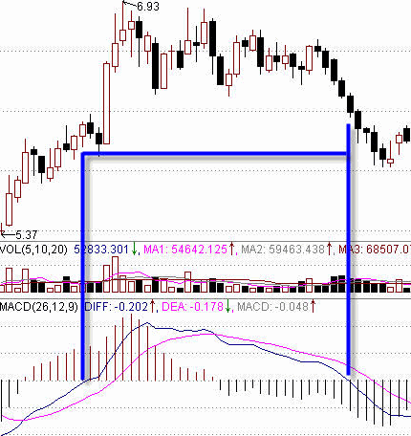
通常MACD最基本的研判标准是DIFF＞0，股价为强势；DIFF＜0，股价在弱势，不过实战中，以此两点做为买卖参考的话，效果不一定好，如图一，我们可以看到利润有时并不大。
图二
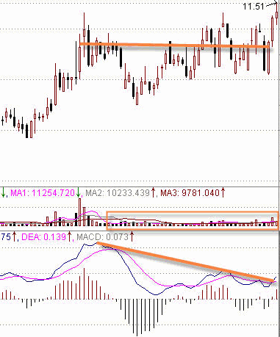
DIFF和DEA的关系可以说和K线与均线的关系类似，对于蓄势的股票而言，DIFF和DEA的位置关系会有特殊状态，如图二，在股价整体为横盘的状态的前提下，MACD在0轴之上向0轴靠近，这就是一种强势蓄势状态。
图三
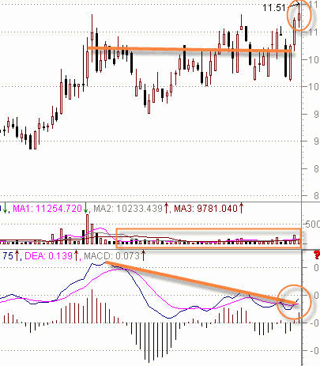
还是刚才那副图，注意最后位置上的两个圆圈，一个是MACD在相对低位的金叉，这个0轴之上的金叉就是一个强势确认信号。主图对应的K线是在前期高点附近的星型K线，这也是许多以形态方式突破的个股常见的走势。
图四
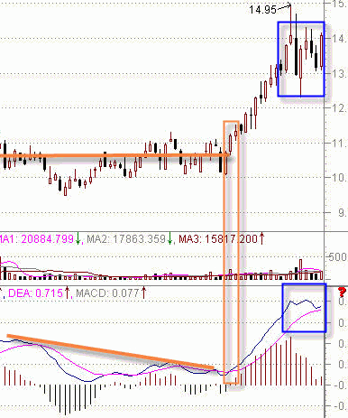
在强势确认后，股价出现一段时间的上涨，在蓝框中再次出现高位横盘，副图中，DEA指标线一直维持上行状态，只要没有出现死叉就不能确认强势结束。
这里需要特别说明的是，强势结束不等于弱势开始，实战中，经常会碰到牛皮市，也就是股票结束了强势状态但又没有正式确认弱势状态。
图五
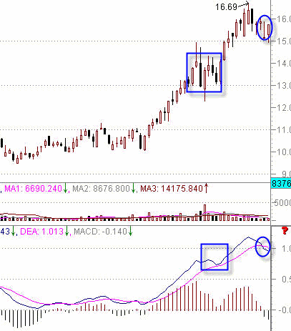
在蓝框中，DIFF终究没有和DEA形成死叉，之后又上行一段时间，然后在蓝圏中出现死叉。此时股价的强势状态结束，实战操作时至少应该开始主动减仓以保住前期利润。
图六
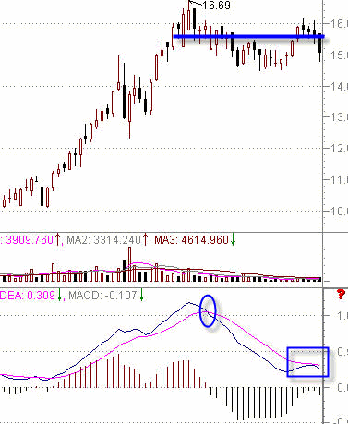
图六这个MACD的状态是我们要重点讲述的。MACD的一般强弱分析是通过DIFF是否在0轴之上来判断的。但实战中，等到DIFF跌破0轴时实际上已经是最后的斩仓机会了。
看图六，在蓝圏中出现死叉后，又出现股价维持横盘，而指标下行调整同时未破0轴的走势，但此时DEA指标线的状态和前一次大不相同，DEA指标线从高位一路下滑，没有止跌迹象，蓝框中DIFF不能向上突破下跌状态中的DEA，这个点是弱势确认，个股已经没有操作价值。
图七
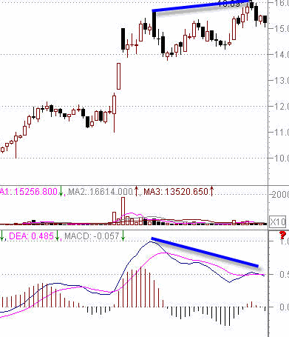
特殊情况，如图七，尽管出现金叉，但DEA没有企稳，之后再次死叉，实战中，若在金叉处建仓，此处必须清仓。另外，在顶背离状态下出现此类情况更要重视
MACD最有效、最常用的逃顶方法 在实际投资中，MACD是指标不但具备抄底（背离是底）、捕捉极强势上涨点（MACD连续二次翻红买入）、捕捉“洗盘结束点”（上下背离买入）的功能，使你尽享买后就涨的乐趣，同时，它还具备使你捕捉到最佳卖点，帮你成功逃顶，使你尽享丰收后的感觉。运用MACD捕捉最佳卖点的方法如下： 调整MACD的有关参数 将MACD的快速EMA参数设定为8，将慢速EMA参数设定为13，将DIF参数设定为9。移动平均线参数分别为5、10、30。设定好参数后，便是寻找卖点。由于一个股票的卖点有许多，这里介绍两种最有效、最常用的逃顶方法： 第一卖点或称相对顶 其含义是指股价在经过大幅拉升后出现横盘，从而形成的一个相对高点，投资者尤其是资金量较大的投资者，必须在第一卖点出货，或减仓。判断“第一卖点”成立的技巧是“股价横盘、MACD死叉卖出”，也就是说，当股价经过连续的上涨出现横盘时，5日、10日移动平均线尚未形成死叉，但MACD率先死叉，死叉之日便是“第一卖点”形成之时，应该卖出或减仓。 虚浪卖点或称绝对顶 第一卖点形成之后，有些股票并没有出现大跌，而是在回调之后为掩护出货假装向上突破，多头主力做出货前的最后一次拉升，又称虚浪拉升，此时形成的高点往往是成为一波牛市行情的最高点，所以又称绝对顶，如果此时不能顺利出逃的话，后果不堪设想。 判断绝对顶成立技巧是“价格、MACD背离卖出”，即当股价进行虚浪拉升创出新高时，MACD却不能同步创出新高，二者的走势产生背离，这是股价见顶的明显信号。必然说明的是在绝对顶卖股票时，决不能等MACD死叉后再卖，因为当MACD死叉时股价已经下跌了许多，在虚浪顶卖股票必须参考K线组合。 一般来说，在虚浪急拉过程中如果出现“高开低走阴线”或“长下影线涨停阳线”时，是卖出的极佳时机。最后需要提醒的是，由于MACD指标具有滞后性，用MACD寻找最佳卖点逃顶特别适合那些大幅拉升后做平台头的股票，不适合那些急拉急跌的股票。另外，以上两点大都出现在股票大幅上涨之后，也就是说，它出现在股票主升浪之后，如果一只股票尚未大幅上涨，不定期没有进行过主升浪，那么，不要用以上方法。

